Приложение
к постановлению Администрации
городского округа Верхотурский

от 04.03.2020г. № 154

Расчет
платы за публичный сервитут в отношении земельных участков и земель, государственная собственность на которые не разграничена и не обремененных правами третьих лиц

Размер платы за публичный сервитут определен в соответствии со статьей 39.46 Земельного кодекса Российский Федерации.

ОПИСАНИЕ МЕСТОПОЛОЖЕНИЯ ГРАНИЦ
Публичный сервитут для размещения объекта "ВЛ-0,4 кВ от РУ-0,4 кВ ТП-1538 для электроснабжения станции сотовой связи "Мотив" ООО "Екатеринбург-2000" в ГО Верхотурский, с.Усть-Салда, в 100 метрах по направлению к востоку от нежилого здания №10 по ул.Речная, Свердловской области"
(наименование объекта, местоположение границ которого описано (далее - объект)
Сведения об объекте
N п/п | Характеристики объекта | Описание характеристик
1 | 2 | 3
1 | Местоположение объекта | Свердловская область, Верхотурский р-н, Усть-Салда с, в 100 м по направлению к востоку от нежилого здания №10 по ул.Речная
2 | Площадь объекта ± величина погрешности определения площади (P ± ∆P), м² | 985 ± 11
3 | Иные характеристики объекта | Публичный сервитут устанавливается (согласно п. 1 ст. 39.37 Глава V.7. "Установление публичного сервитута в отдельных целях" Земельного кодекса Российской Федерации от 25 октября 2001 г. N 136-ФЗ) для использования земельных участков и (или) земель в целях размещения объектов электросетевого для эксплуатации линии электропередачи «ВЛ-0,4 кВ от РУ-0,4 кВ ТП-1538 для электроснабжения станции сотовой связи "Мотив" ООО "Екатеринбург-2000" в ГО Верхотурский, с.Усть-Салда, в 100 метрах по направлению к востоку от нежилого здания №10 по ул.Речная, Свердловской области» с кадастровым номером 66:09:1201001:217 сроком на 49 лет.

Сведения о местоположении границ объекта
1. Система координат МСК 66, зона 1
2. Сведения о характерных точках границ объекта
Обозначение характерных точек границ | Координаты, м |  | Метод определения координат характерной точки | Средняя квадратическая погрешность положения характерной точки (Mt), м | Описание обозначения точки на местности (при наличии)
 | X | Y
1 | 2 | 3 | 4 | 5 | 6
1 | 609380.53 | 1575585.89 | Метод спутниковых геодезических измерений (определений) | 0.1 | -
2 | 609376.64 | 1575584.97 | Метод спутниковых геодезических измерений (определений) | 0.1 | -
3 | 609383.02 | 1575557.85 | Метод спутниковых геодезических измерений (определений) | 0.1 | -
4 | 609388.79 | 1575533.18 | Метод спутниковых геодезических измерений (определений) | 0.1 | -
5 | 609393.94 | 1575510.30 | Метод спутниковых геодезических измерений (определений) | 0.1 | -
6 | 609368.06 | 1575506.12 | Метод спутниковых геодезических измерений (определений) | 0.1 | -
7 | 609348.71 | 1575503.00 | Метод спутниковых геодезических измерений (определений) | 0.1 | -
8 | 609346.60 | 1575512.50 | Метод спутниковых геодезических измерений (определений) | 0.1 | -
9 | 609325.44 | 1575507.40 | Метод спутниковых геодезических измерений (определений) | 0.1 | -
10 | 609330.17 | 1575486.18 | Метод спутниковых геодезических измерений (определений) | 0.1 | -
11 | 609351.33 | 1575491.16 | Метод спутниковых геодезических измерений (определений) | 0.1 | -
12 | 609349.57 | 1575499.09 | Метод спутниковых геодезических измерений (определений) | 0.1 | -
13 | 609368.70 | 1575502.17 | Метод спутниковых геодезических измерений (определений) | 0.1 | -
14 | 609398.84 | 1575506.70 | Метод спутниковых геодезических измерений (определений) | 0.1 | -
15 | 609392.69 | 1575534.07 | Метод спутниковых геодезических измерений (определений) | 0.1 | -
16 | 609386.91 | 1575558.76 | Метод спутниковых геодезических измерений (определений) | 0.1 | -
1 | 609380.53 | 1575585.89 | Метод спутниковых геодезических измерений (определений) | 0.1 | -

3. Сведения о характерных точках части (частей) границы объекта
Обозначение характерных точек части границы | Координаты, м |  | Метод определения координат характерной точки | Средняя квадратическая погрешность положения характерной точки (Mt), м | Описание обозначения точки на местности (при наличии)
 | X | Y
1 | 2 | 3 | 4 | 5 | 6
-
- | - | - | - | - | -

Сведения о местоположении измененных (уточненных) границ объекта
1. Система координат МСК 66, зона 1
2. Сведения о характерных точках границ объекта
Обозначение характерных точек границ | Существующие координаты, м |  | Измененные (уточненные) координаты, м |  | Метод определения координат характерной точки | Средняя квадратическая погрешность положения характерной точки (Mt), м | Описание обозначения точки на местности (при наличии)
 | X | Y | X | Y
1 | 2 | 3 | 4 | 5 | 6 | 7 | 8
- | - | - | - | - | - | - | -

3. Сведения о характерных точках части (частей) границы объекта
Обозначение характерных точек части границы | Существующие координаты, м |  | Измененные (уточненные) координаты, м |  | Метод определения координат характерной точки | Средняя квадратическая погрешность положения характерной точки (Mt), м | Описание обозначения точки на местности (при наличии)
 | X | Y | X | Y
1 | 2 | 3 | 4 | 5 | 6 | 7 | 8
-
- | - | - | - | - | - | - | -

План границ объекта
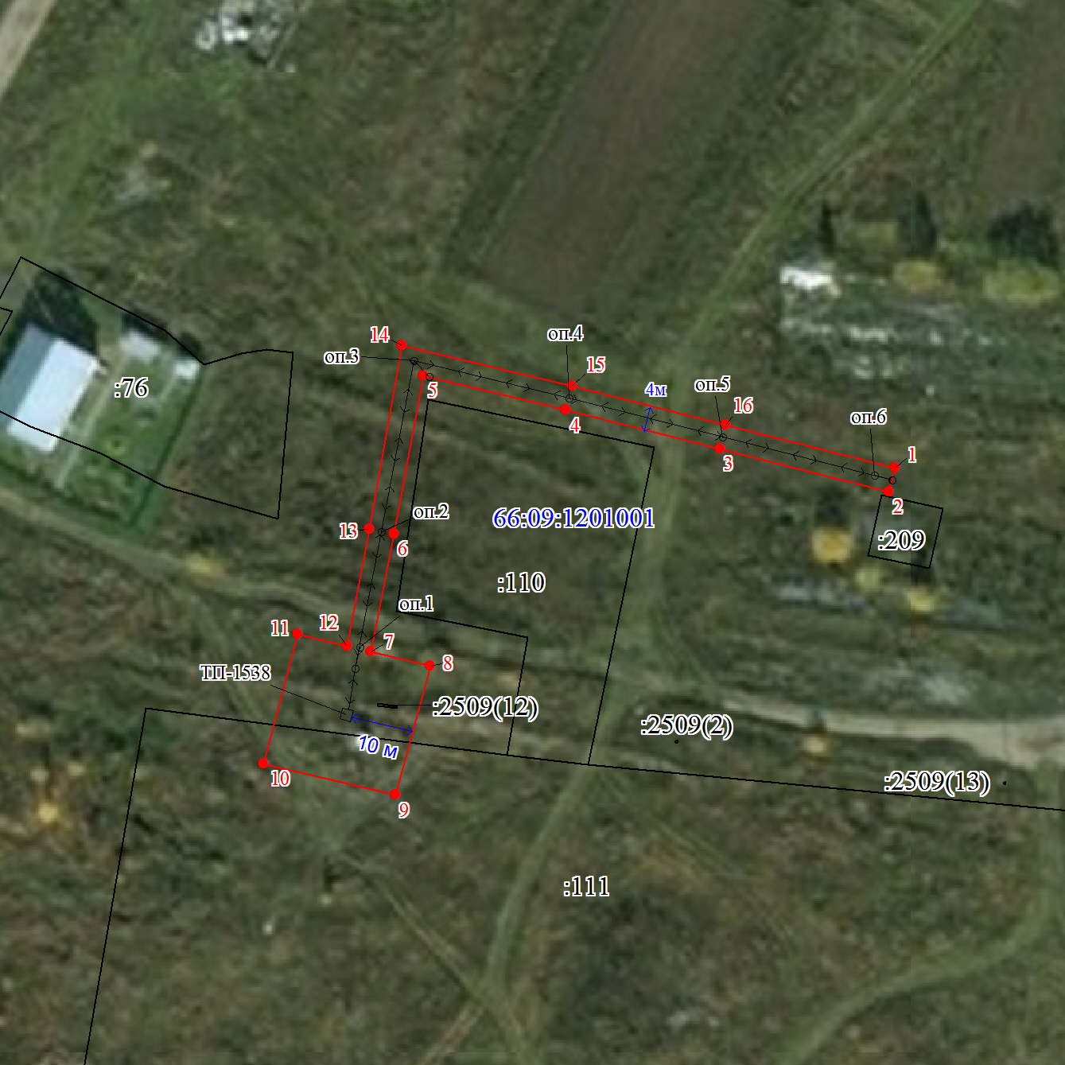
Масштаб 1:1000

Используемые условные знаки и обозначения:
 | Характерная точка границы объекта землеустройства
 | Надписи номеров характерных точек границы объекта землеустройства
 | Граница объекта землеустройства
 | Существующая часть границы, имеющиеся в ЕГРН сведения о которой достаточны для определения ее местоположения
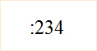 | Надписи кадастрового номера земельного участка
 | Граница кадастрового квартала
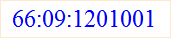 | Обозначение кадастрового квартала
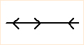 | ВЛ-0,4 кВ

Подпись_____________________________________ | Дата 29 января 2020 г.
Место для оттиска печати (при наличии) лица, составившего описание местоположения границ объекта

